Shipping methods
We get the data from the model, and the shipping method from the context, and then we apply the logic for the 4 methods.
https://system.netsuite.com/help/helpcenter/en_US/APIs/SuiteCommerce/Extensibility/Frontend/Layout.html#addToViewContextDefinition
Tengo que agregar los shipping ítems, para esto:
List -> Accounting -> Shipping ítems
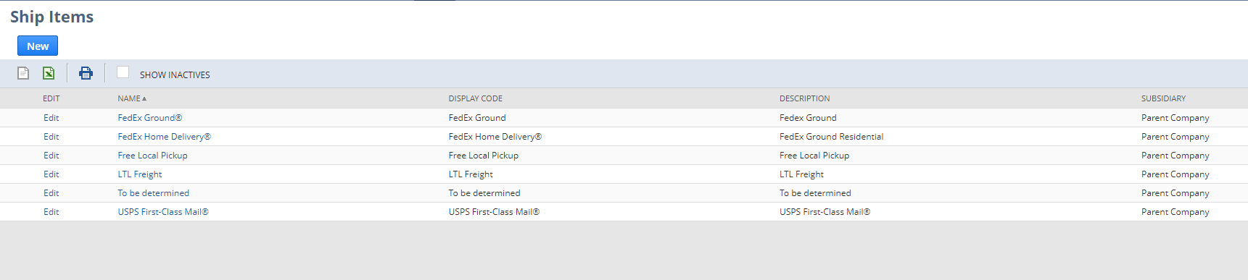
Luego, en el archivo del entry point, en la función de layout agregar el método addToViewContextDefinition con lo siguiente:
layout.addToViewContextDefinition('OrderWizard.Module.Shipmethod', 'shippingMethods', 'object', function(context) {
var shippingMethods = context.shippingMethods;
from model - lines>After linesApply the logic filter the shippingMethods
return shippingMethods;
});

El Segundo parámetro “shippingMethods” es necesario si o si para que matchee con los parámetros de SCA y devuelva los métodos en la grilla para elegir.

How to debug
Agrego un breakpoint en el código.
Me logueo, agrego un item al cart. Luego presiono checkout:
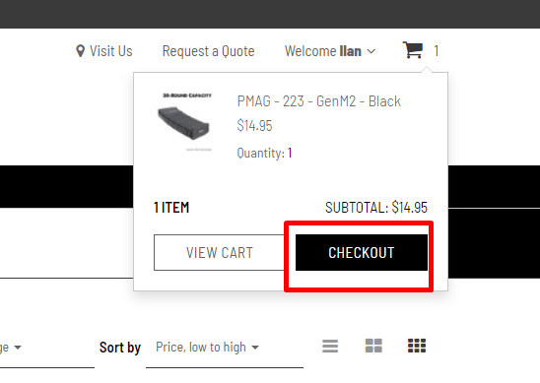
Y por ultimo agrego el -local al checkout. Y tengo lo siguiente:
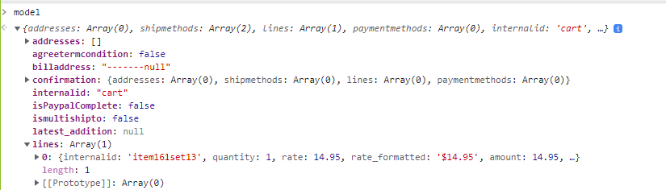

Agregar información al item
Agregar en el record Calculate shipping manually:
Commerce -> Websites -> Website List
Selecciono mi sitio, y voy a field sets, modifico “ORDER” y agrego “Calculate shipping manually”.

Puedo chequear la id de este “Calculate shipping manually” debo ir a customization -> List, Records & fields -> Item fields y buscar este, y lo encuentro:
Refresco la página y veo el debug:
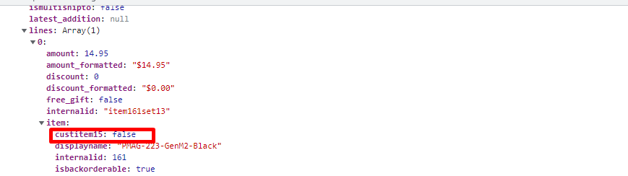
Aquí está el ID y es false.
Repetir este método con NON-AMMO-ITEM.

